МДОУ «детский сад «Родничок»

Проект по пластилинографии «Пластилиновые фантазии» для дошкольников старшего возраста.
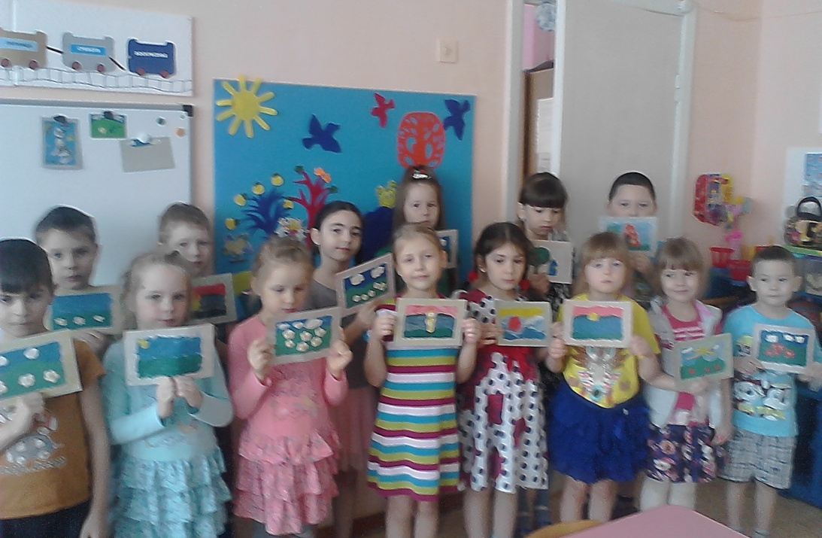
Подготовила воспитатель:
Карнаухова Евгения
Александровна

2018 г
Актуальность
В настоящее время педагоги, специалисты в области раннего развития, настаивают на том, что развитие интеллектуальных и мыслительных процессов необходимо начинать с развития движения рук, а в частности с развития движений в пальцах кисти. Это связано с тем, что развитию кисти руки принадлежит важная роль в формировании головного мозга, его познавательных способностей, становлению речи. Значит, чтобы развивался ребенок и его мозг, необходимо тренировать руки. Именно это в дальнейшем даст ему возможность легко обучаться новому, будь то иностранный язык, письмо или математика. Развитие навыков мелкой моторики важно еще и потому, что вся дальнейшая жизнь ребенка потребует использования точных, координированных движений руки и пальцев, которые необходимы, чтобы одеваться, рисовать и писать, а также выполнять множество разнообразных бытовых и учебных действий.
Учитывая важность проблемы по развитию ручных умений и тот факт, что развивать руку ребенка надо начинать с раннего детства, мною был организован проект художественной направленности “Пластилиновые фантазии”- основной идей которой является рисования картин – пластилином, пластилинография.
Пластилинография — это один из сравнительно недавнего появления нового жанра (вида) в изобразительной деятельности.
Понятие «пластилинография» имеет два смысловых корня: «графил» — создавать, рисовать, а первая половина слова «пластилин» подразумевает материал, при помощи которого осуществляется исполнение замысла.
Этот жанр представляет собой создания лепных картин с изображением более или менее выпуклых, полуобъемных объектов на горизонтальной поверхности, с применением нетрадиционных техник и материалов. Например, декорирование поверхности бисером, семенами растений, природным материалом.
В некоторых случаях в технике пластилинографии производится модификация изделия, что приводит к созданию оригинальных произведений. Например, на плоской поверхности графически изображается пейзаж, а детали переднего плана изображаются пластилинографией.
Деятельность пластилинографией позволяет интегрировать различные образовательные сферы. Темы занятий тесно переплетаются с жизнью детей, с той деятельностью, которую они осуществляют на других занятиях (по ознакомлению с окружающим миром и природой, развитию речи, и т. д.). Построение занятий проекта «Пластилиновые фантазии» способствует более успешному освоению образовательной программы.
Проблема
Однако практический аспект реализации, задачи развития творческих способностей детей дошкольного возраста средствами изобразительной деятельности остается актуальным и недостаточно раскрытым, поскольку стремительно меняются многие точки зрения относительно психологических и художественных условий формирования способностей, меняются детские поколения и соответственно должна изменяться технология работы педагогов.
Вместе с тем, занятия (в частности по изобразительной деятельности, проводимые с детьми в дошкольных учреждениях по типовым или некоторым альтернативным программам, направленным на познавательное развитие, не способствуют развитию творческих способностей ребенка. Все виды детской деятельности требуют амплификации-усложнения, углубления, обогащения.
Отсюда вытекает необходимость занятий не только изобразительным искусством, но и специфическими видами изобразительного творчества.
Намечаются новые пути в развитии художественной деятельности, которые позволяют отойти от традиционных штампов работы, направленной на овладение детьми только лишь определенных навыков в рисовании и лепке.
Эти новые подходы позволяют разнообразить изобразительную деятельность через внедрение новых методов работы, которые дают толчок развитию, как творческому потенциалу ребенка, так и развитию личности ребенка в целом.
Цель и задачи проекта
Цель: Развитие ручной умелости у детей дошкольного возраста посредством пластилинографии.
Задачи:
- Учить передавать простейший образ предметов, явлений окружающего мира посредством пластилинографии.
- Учить основным приемам пластилинографии (надавливание, размазывание, отщипывание, вдавливание).
- Учить работать на заданном пространстве.
- Учить принимать задачу, слушать и слышать речь воспитателя действовать по образцу, а затем по словесному указанию.
- Учить обследовать различные объекты (предметы) с помощью зрительного, тактильного ощущения для обогащения и уточнения восприятия их формы, пропорции, цвета.
- Воспитывать навыки аккуратной работы с пластилином.
- Воспитывать отзывчивость, доброту, умение сочувствовать персонажам, желание помогать им.
- Воспитывать желание участвовать в создании индивидуальных и коллективных работах.
- Развивать мелкую моторику, координацию движения рук, глазомер.
- Развивать изобразительную деятельность детей.
- Развивать сюжетно – игровой замысел.
- Развивать интерес к процессу и результатам работы.
- Развивать интерес к коллективной работе.
Этапы реализации проекта
1. Подготовительный
- Освоить прием надавливания.
- Освоить прием вдавливания.
- Освоить прием размазывания пластилина подушечкой пальца.
- Освоить правильную постановку пальца.
-Освоить прием отщипывания маленького кусочка пластилина и скатывания шарика между двумя пальчиками.
-Научиться работать на ограниченном пространстве
2. Основной
- Научиться не выходить за контур рисунка
- Научиться пальчиком, размазывать пластилин по всему рисунку, как будто закрашивая его.
- Использовать несколько цветов пластилина
- Для выразительности работ, уметь использовать вспомогательные предметы (косточки, перышки и т. д.)
- Научиться пользоваться специальной стекой-печаткой.
- Научиться доводить дело до конца
- Научиться аккуратно, выполнять свои работы
- Научиться выполнять коллективные композиции вместе с другими детьми
-Научиться восстановлению последовательности выполняемых действий
- Научиться действовать по образцу воспитателя
- Научиться действовать по словесному указанию воспитателя
3. Итоговый
- Самостоятельно решать творческие задачи.
- Самостоятельно выбирать рисунок для работы.
- Формировать личностное отношение к результатам своей деятельности.
Занятия проходят как фронтально, так и коллективно. В вечернее время в блоке совместной деятельности с детьми
Методы и приёмы реализации проекта
Методы:
Наглядные - наблюдение, показ, образец;
Словесные – беседы, обьяснения, вопросы, художественное слово, пояснение, поощрение;
Практические – показ способов изображения и способов действия (общий и индивидуальный).
Приёмы рисования пластилином:
- рисование пластилиновыми верёвочками или «колбасками»;
- рисование мазками;
- заполнение фрагментов картин пластилиновыми шариками;
- процарапывание по пластилину;
- вырезание отдельных заранее картин, заполнение их дополнительными материалами, например бусинками, крупами, различными семечками, кружевами.
Ожидаемые результаты
Реализация познавательной активности. Весь подбираемый материал для занятий с детьми, имеет практическую направленность, максимально опирается на имеющийся у них жизненный опыт, помогает выделить сущность признаков изучаемых объектов и явлений, активизирует образы и представления, хранящиеся в долговременной памяти. Они позволяют уточнить уже усвоенные им знания, расширить их, применять первые варианты обобщения.
Обогащение словаря. В процессе обыгрывания сюжета и выполнения практических действий с пластилином ведётся непрерывный разговор с детьми. Такая игровая организация деятельности детей стимулирует их речевую активность, вызывает речевое подражание, формирование и активизации словаря, пониманию ребенком речи окружающих.
Знакомство с художественными произведениями, стихами, потешками, пальчиковыми играми.
Появление первых элементарных математических представлений о счете, размере, величине.
Развитие сенсорных эталонов. Сенсорное развитие занимает одно из центральных мест в работе с детьми по пластилинографии. Происходит развитие общих сенсорных способностей: цвет, форма, величина.
Развитие тактильных и термических чувств пальцев. Необходимость тактильного и термического чувства кончиками и подушечками пальцев обусловлена практикой жизни, должна стать необходимой фазой обучения, накопления социокультурного опыта ребенка.
Дети дошкольного возраста наилучшим образом знакомятся с материалами через тактильные ощущения. На занятиях проекта происходит реализация впечатлений, знаний, эмоционального состояния детей в изобразительном творчестве.
Развитие умелости рук, укрепление силы рук, развитие согласованности движений обеих рук, дифферинцация движений пальцев.

Перспективное планирование
Сентябрь:
1. НОД «Осеннее дерево»
2. Консультация для родителей «Пластилинография в детском саду. Презентация для родителей виды пластилинографии»
3. НОД «Дары осени» (коллективная работа «Грибы»)
4.Индивидуальная работа «Божья коровка» (контурная)
Октябрь:
1. НОД «Автомобили»
2. НОД «Осенние фантазии» (коллективная лепка «Фрукты»)
Ноябрь
1. НОД «Ветка рябины»
2. НОД «Рыбки в аквариуме»
Декабрь:
1. НОД «Снегири»
Январь:
1. НОД «У лукоморья дуб зеленый» (по мотивам сказок А. С. Пушкина)
2. Презентация для родителей «Прилетели снегири»
Февраль:
1. НОД «Самолеты» (интегрированное занятие ко дню Защитника Отечества»
2. Выставка работ для родителей «Пластилиновые фантазии»
Март:
1. НОД «Подсолнух»
2. НОД «Ты беги, кораблик по волнам»
3 Консультация для родителей «Значение лепки для развития моторики рук ребенка»

Апрель
1. НОД «Веселая хохлома»
2. Мастер – класс для родителей «Космос»
Май
1. НОД «Бабочки»
2.Самостоятельное художественное творчество «Золотой луг» (одуванчики)
Итоговое мероприятие:
Выставка детских работ

